**Национальная премия «Хрустальный компас».**

Объявлен конкурс на национальную премию в области географии, экологии, сохранения и популяризации природного и историко-культурного наследия «Хрустальный компас», проводящийся под эгидой Русского географического общества.

Победители определяются в 11 номинациях, каждая из которых предполагает высокие достижения в области национальной географии и экологии, сохранении и популяризации природного и историко-культурного наследия.

«Хрустальный компас» призван находить уникальные открытия, достижения и лучшие реализованные проекты, чтобы они становились локомотивом в профессиональном сообществе и примером для всех людей. Премия носит некоммерческий характер и является одной из высших форм общественного признания.

В конкурсе принимают участие 2 проекта от Кабардино-Балкарской республики:

Ландшафты и биоразнообразие Кавказа

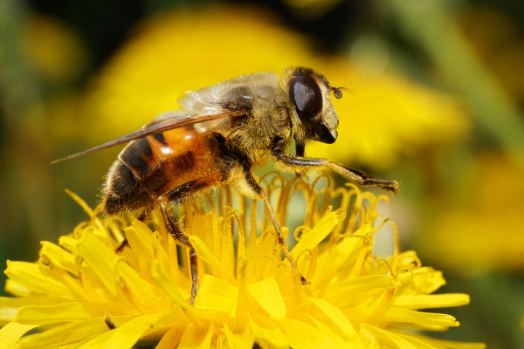

Проект «Ландшафты и биоразнообразие Кавказа» является уникальным направлением изобразительного показа особенностей развития, морфологии и экологии живых организмов, экологическом воспитании и приобщении к познанию, изучению, сохранению биологического разнообразия России и уникальных ландшафтов природно-климатических регионов.

Ссылка на голосование: <https://rus-compass.ru/projects/8659/>

«Возьмем тебя с собой… По достопримечательным местам Кабардино-Балкарии» в 5 томах

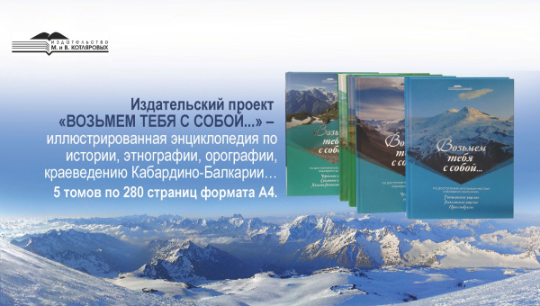

Данный проект – своего рода иллюстрированная энциклопедия по истории, этнографии, орографии, краеведению Кабардино-Балкарии, написанная (словами русского писателя Валентина Кузьмина) «живым, образным, эмоциональным языком; от начала до конца пронизанная поэтическим чувством восхищения перед самим явлением, которое складывается как чудесный, неизъяснимо прекрасный конгломерат природы, одухотворенной присутствием человека, умеющего ее понять и принять как дар свыше; всего лучшего, что человек сумел привнести в этот мир – неповторимого, незабытого».

Ссылка на голосование: <https://rus-compass.ru/projects/8683/>

Поддержим наши проекты голосованием.